Less和Sass
- Less入门
  - 什么是Less
Less 是一门 CSS 预处理语言，它扩充了 CSS 语言，增加了诸如变量、混合（mixin）、函数等功能，让 CSS 更易维护、方便制作主题、扩充。
  - 安装
在服务器端最容易的安装方式就是通过 npm （node.js 的包管理器），方法如下：
>> npm install -g less

  - 编译
    - 命令行方式
安装 Less 后，就可以在命令行上调用 Less 编译器了，如下：

>> lessc styles.less

这将输出编译之后的 CSS 代码到控制台，你可以将输出到一个文件：

>> lessc styles.less > styles.css
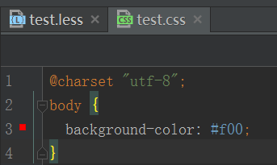
若要输出压缩过的 CSS，只需添加 -x 选项。如果希望获得更好的压缩效果，还可以通过 --clean-css 选项启用 Clean CSS 进行压缩（less-plugin-clean-css）。
>> lessc styles.less > styles.css –x

npm i -g less-plugin-clean-css
lessc 01.less>01.css --clean-css

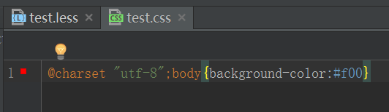
执行 lessc 且不带任何参数，就会在命令行上输出所有可用选项的列表。
    - 外部工具方式
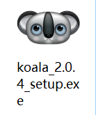
安装考拉less客户端编译工具。
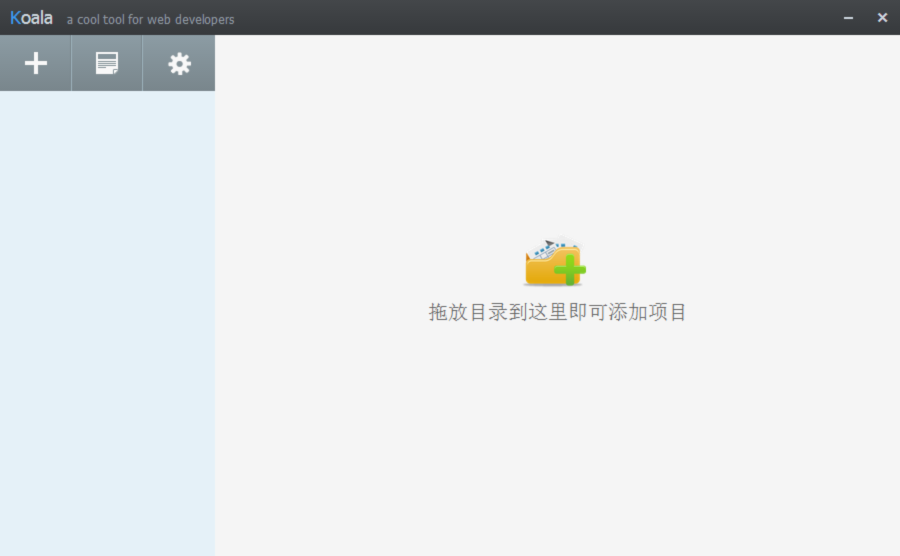
从外部拖入less文件夹
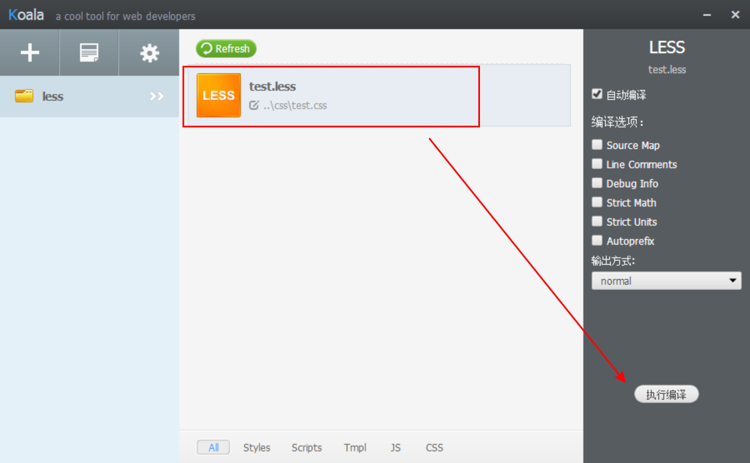

    - WebStorm内置File Watchers
WebStorm内置File Watchers，文件》设置》工具》File Watchers》添加选择less》指定输出目录
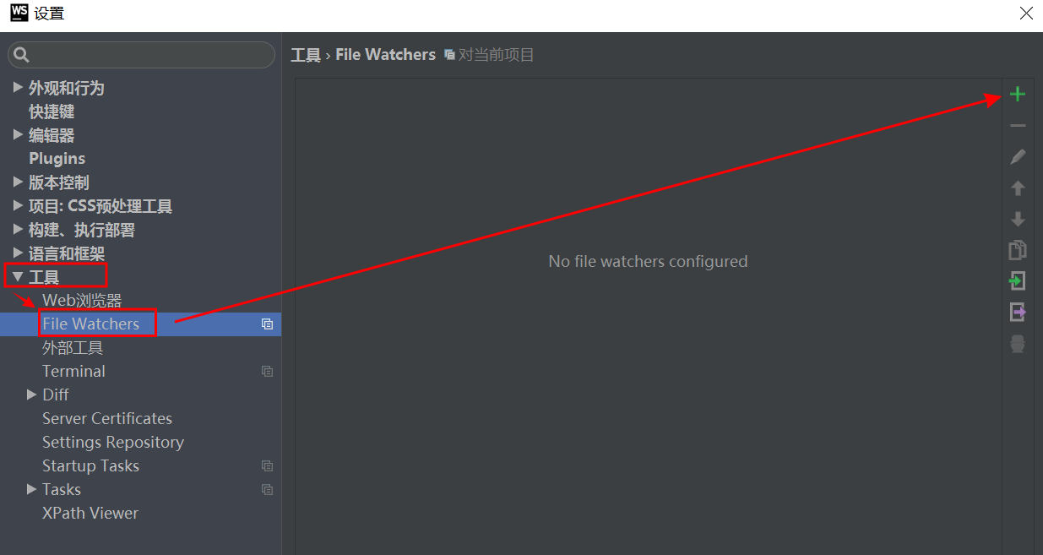
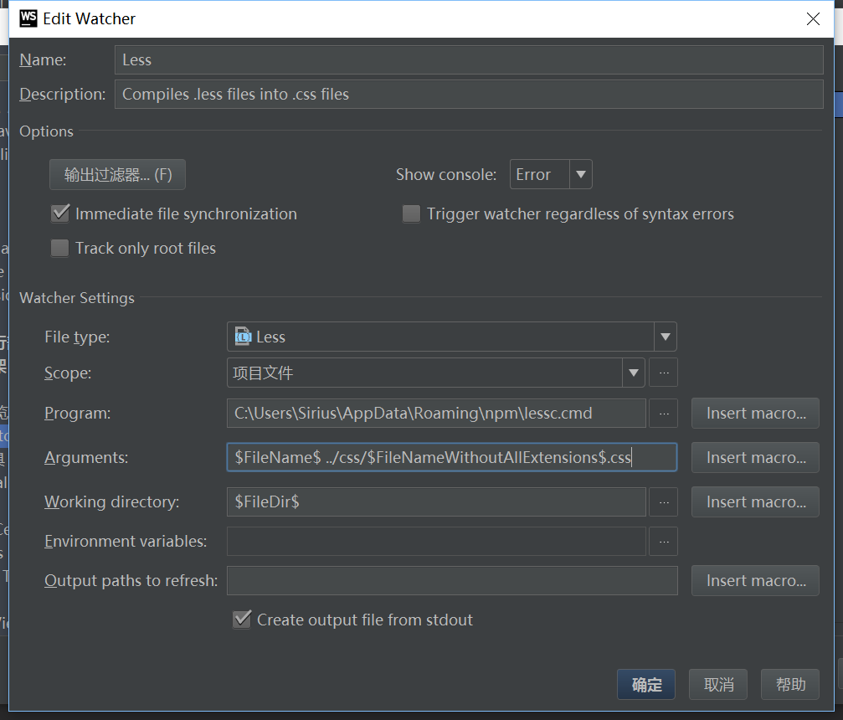

- Less的语法（重点）
  - 代码注释
/* */ css注释，编译后，会显示在css文件中
// 代码注释，编译后，隐藏。
  - 变量
在less中，可以使用变量，来统一设置一类可以重复使用的值。
使用@符号定义，语法如下：
@变量名：变量值

注意： 如果 @变量名 与其他字符串拼接，要使用 "@{变量名}字符串" 来拼接

@base: #f938ab;
.box {
color: @base; /*变量引用*/
}

@images:"../img";
body {
color: #444;
background: url("@{images}/logo.png");
}

  - 混合
Mixins有点像函数，在定义后，可以通过名称调用。（也支持动态传参）
混合可以将一个定义好的class A轻松的引入到另一个class B中，从而简单实现class B继承class A中的所有属性。我们还可以带参数地调用，就像使用函数一样。

定义
.混入名(){
css定义
}

.混入名(@参数:默认值){
css定义
}

调用
h1{
.混入名(@参数)
}

p{
.混入名()
}

//定义混合
.error(@size:20px,@color:red,@bc:#ff0){
font-size: @size;
color: @color;
background-color: @bc;
}
//使用混合
h1{
.error();
}

p{
.error(16px,#ff3300,#fff);
}
  - 模式匹配
根据条件进行样式显示，类似JS中的switch
有些情况下，我们想根据传入的参数来改变混合的默认呈现，比如下面这个例子：
.mixin (@s, @color) { ... }

如果想让.mixin根据不同的@switch值而表现各异，如下设置：
.mixin (dark, @color) {
color: darken(@color, 10%);
}
.mixin (light, @color) {
color: lighten(@color, 10%);
}
@_ 表示匹配所有，通常用于定义公共部分
.mixin (@_, @color) {
display: block;
}

现在，如果运行:

.class {
.mixin(light, #888);
}

就会得到下列CSS:
.class {
color: #a2a2a2;
display: block;
}

如上，.mixin就会得到传入颜色的浅色。如果@switch设为dark，就会得到深色。
具体实现如下：
第一个混合定义并未被匹配，因为它只接受dark做为首参
第二个混合定义被成功匹配，因为它只接受light
第三个混合定义被成功匹配，因为它接受任意值
只有被匹配的混合才会被使用。变量可以匹配任意的传入值，而变量以外的固定值就仅仅匹配与其相等的传入值。

//实例：各个方向的三角形
.sjx(@_; @color:red; @width:10px)
{
width: 0px;
height: 0px;
display: block;
border: solid @width @color;
}
.sjx(t; @color:red; @width:10px)
{
border-color: @color transparent transparent transparent;
}
.sjx(r; @color:red; @width:10px)
{
border-color: transparent @color transparent transparent;
}
.sjx(b; @color:red; @width:10px)
{
border-color: transparent transparent @color transparent;
}
.sjx(l; @color:red; @width:10px)
{
border-color: transparent transparent transparent @color;
}

#sanjaoxing
{
.sjx(r, @color, 50px);
}

  - 嵌套
可以在一个选择器中嵌套另一个选择器来实现继承，这样很大程度减少了代码量，并且代码看起来更加的清晰。

父选择器{
父属性定义

子选择器A{
子属性定义

子选择器1{

}
子选择器2{

}
}

子选择器B{

}
}

在嵌套的内部，伪类和*号等特殊的选择器要使用 & 符号表示父元素

header{
width: 1000px;
height: @h;
border: solid 1px gainsboro;
margin: auto;

#logo{
width: 200px;
height: @h;
background-color: orange;
float: left;
}

#nav{
width: 800px;
height: @h;
float: right;

ul{
margin: 0px;
padding: 0px;
list-style: none;

li{
float: left;
padding: 15px 20px;
}
}
}
}
  - 颜色函数
CSS 预处理器一般都会内置一些颜色处理函数用来对颜色值进行处理，例如：加亮、变暗、颜色梯度等。
lighten(@color, 10%); /* 比 @color 亮 10%的颜色 */
darken(@color, 10%); /* 比 @color 暗 10%的颜色 */

saturate(@color, 10%); /* 比 @color 浓 10%的颜色 */
desaturate(@color, 10%); /* 比 @color 淡 10%的颜色 */

spin(@color, 10); /* 色相值增加 10 */
spin(@color, -10); /* 色相值减少10 */

mix(@color1, @color2); /* 混合两种颜色 */

实例：
@color:red;

#ul1{
color: #fff;

li:nth-of-type(1){
background-color: darken(@color,0%);
}

li:nth-of-type(2){
background-color: darken(@color,10%);
}

li:nth-of-type(3){
background-color: darken(@color,20%);
}

li:nth-of-type(4){
background-color: darken(@color,30%);
}

li:nth-of-type(5){
background-color: darken(@color,40%);
}

li:nth-of-type(6){
background-color: darken(@color,50%);
}

li:nth-of-type(9){
color: mix(red,blue);
font-size: 30px;
}
}

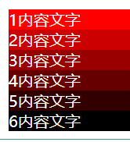

  - 运算符
运算符：可以对角度，颜色，宽度，高度等进行运算。
+ - * /
你可以直接在 CSS 预处理器中进行样式的计算，例如：
@c1:#333;
@c2:#666;
@w1:200px;
@w2:300px;

h1:nth-of-type(1){
background-color: @c1;
width: @w1;
}

h1:nth-of-type(2){
background-color: @c2;
width: @w2;
}

h1:nth-of-type(3){
background-color: @c1+@c2;
width: @w1+@w2;
}

h1:nth-of-type(4){
background-color: @c1*3;
width: (@w1+@w2)/2;
}

h1:nth-of-type(5){
background-color: @c1+green;
width: (@w1+@w2)*2;
}

.button(@lms){
width: 100px*@lms;
height: 20px*@lms;
font-size: 12px*@lms;
}

.l{
.button(3);
}

.m{
.button(2);
}

.s{
.button(1);
}

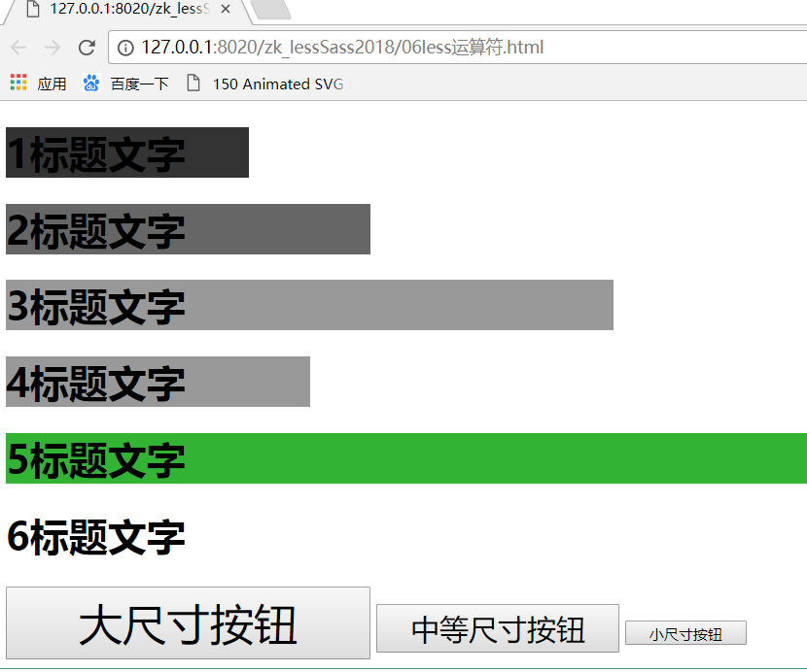

- SASS入门
  - 安装
因为Sass是基于ruby的，所以要先安装ruby。
    - 安装ruby
      - 打开官网网址http://rubyinstaller.org/downloads下载ruby
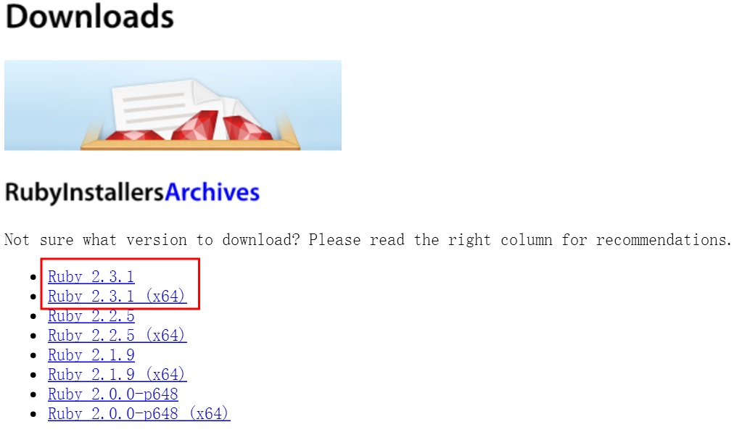
      - 安装ruby
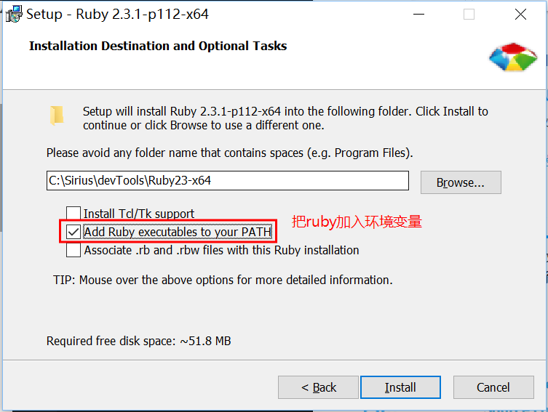
      - 打开开始菜单，看到新安装内容
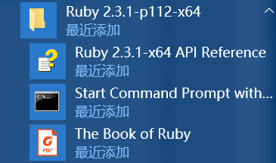

      - 测试ruby，ruby的安装菜单中找到Start Command Prompt with Ruby 运行ruby控制台
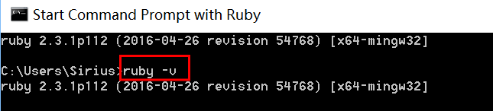
    - 安装sass
方式一，在线安装：
直接在命令行下输入：

方式二，本地安装：
- 先下载离线安装包（建议下载稳定版）
https://rubygems.org/gems/sass
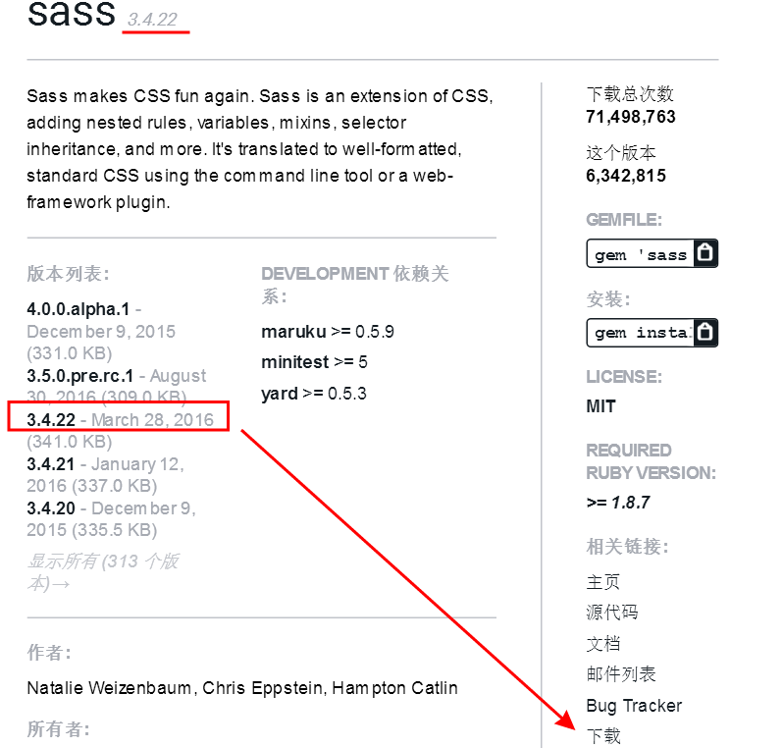
- 获得下载文件
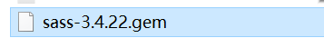
- 在命令行输入安装
gem install c:\sass-3.4.23.gem

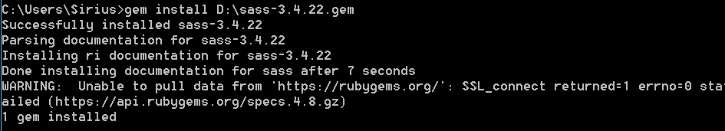
- 验证安装
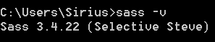

PS： 将来如果要删除，使用命令 gem uninstall sass
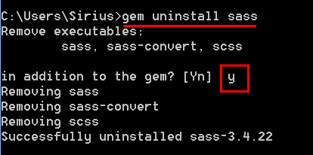

  - 基础语法
    - SASS
Sass出现在2007年，但是到目前普及度不高的原因也是最初的语法不大容易让开发人员接受。

例如：
body {
font: 50px 微软雅黑;
color: #666;
}

用 Sass 的语法格式来编写：
$font-family : 微软雅黑 /* 定义一个变量 */
$color : #666/* 定义一个变量 */

body
font-family: $font-family
color: $color

sass语法的特点是内部没有标点符号和花括号（容易出错），全部都由缩进控制。文件以”.sass”结尾。
    - SCSS
可能初学对SCSS 这个名称比较陌生，SCSS 是 Sass 的新语法格式，从外形上来判断他和 CSS 长得几乎是一模一样，代码都包裹在一对大括号里，并且末尾结束处都有一个分号。其文件名格式常常以“.scss”为扩展名。

body {
font: 50px 微软雅黑;
color: #666;
}

用 Scss 的语法格式来编写：
$font-family : 微软雅黑；/* 定义一个变量 */
$color : #666；/* 定义一个变量 */

body {
font: $font-family；
color: $color ；
}

文件以”.scss”结尾，支持新语法。（特别注意“.sass”只支持老语法，新语法必须”.scss”结尾）

  - 编译
sass d:\1.scss:d:\1.css

